ĐẠI HỌC QUỐC GIA TPHCM TRƯỜNG ĐH KHOA HỌC TỰ NHIÊN KHOA CÔNG NGHỆ THÔNG TIN

**BÁO CÁO**

BÀI TẬP CUỐI KỲ

|  |  |  |
| --- | --- | --- |
| **BỘ MÔN** | **: Khoa học về Web** | |
| **LỚP** | **:** | **CQ2017/21** |
| **THỰC HIỆN** | **:** | **1712891 – Trần Thúy Tuyền** |
| **LIÊN HỆ** | **:** | **1712891@student.hcmus.edu.vn** |

***Tp. Hồ Chí Minh - Tháng 08/2021***

|  |  |  |
| --- | --- | --- |
|  | **Khoa học về Web** | **BÁO CÁO BÀI TẬP CUỐI KỲ** |
|  |  |  |

**1**

**Tổng quan**

**Nội dung báo cáo**

* Khái niệm về Cloud computing và sử dụng cloud cho các ứng dụng web
* Khái niệm về Serverless architecture
* Ưu và khuyết điểm của Serverless architecture
* Các dịch vụ Serverless architecture đang được cung cấp và các use cases cụ thể
* Các thành phần chính của Serverless architecture

**Nội dung thực hành**

* Demo Serverless architecture đơn giản
* [Video demo](https://youtu.be/XRnsrKXcr7A) đăng tải trên Youtube
* Source code trong thư mục Sources

|  |  |  |
| --- | --- | --- |
|  | **Khoa học về Web** | **BÁO CÁO BÀI TẬP CUỐI KỲ** |
|  |  |  |

**2**

**Cloud computing**

**Khái niệm**

Điện toán đám mây (Cloud computing) là việc cung cấp tài nguyên phù hợp với nhu cầu người dùng hoàn toàn thông qua Internet. Các dịch vụ ở đây có thể bao gồm server, storage, software… Và chỉ cần có kết nối Internet, bạn có thể truy cập vào những dịch vụ đó ở bất cứ nơi đâu và bất cứ khi nào.

**Sử dụng cloud cho các ứng dụng web**

Các ứng dụng web khi đã phát triển với lượng người dùng lớn, cung cấp đủ tài nguyên cho ứng dụng là một vấn đề mà developer phải quan tâm, với việc sử dụng cloud cho ứng dụng web, khả năng cung ứng tài nguyên đã không còn là vấn đề đáng lo ngại.

|  |  |  |
| --- | --- | --- |
|  | **Khoa học về Web** | **BÁO CÁO BÀI TẬP CUỐI KỲ** |
|  |  |  |

**3**

**Serverless architecture**

**Khái niệm**

Serverless computing đem đến khả năng dựng và chạy một phần mềm mà không phải lo lắng các vấn đề về server. Xu hướng phát triển serverless là xu hướng mới mẻ và đòi hỏi một hướng suy nghĩ mới mẻ. Nên nhớ, Serverless không đồng nghĩa với *No_Servers* mà Serverless **is made of servers**.

Serverless architecture là một cách thiết kế và phát triển các ứng dụng và dịch vụ mà không cần quản trị về cơ sở hạ tầng của server. Ứng dụng của bạn vẫn chạy trên server nhưng được quản lý bởi bên cung cấp dịch vụ serverless.

**Ưu điểm**

* Giảm bớt gánh nặng công việc về set up server
* Chi phí bỏ ra để phát triển ứng dụng cũng được giảm thiểu
* Các nguy cơ được giảm thiểu và độ hiểu quả tăng cao
* Tự động điều chỉnh lượng tài nguyên tính toán trong server (Auto-scaling)
* Thời gian xử lý phải bỏ ra cũng giảm thiểu

**Khuyết điểm**

* Mất quyền kiểm soát lỗi và bảo mật từ server
* Độ trễ cao hơn
* Sản phẩm tạo ra bị giới hạn và phụ thuộc vào bên thứ ba cung cấp dịch vụ Serverless (Vendor Lock-in)

|  |  |  |  |  |  |
| --- | --- | --- | --- | --- | --- |
|  |  | **Khoa học về Web** | | **BÁO CÁO BÀI TẬP CUỐI KỲ** | |
|  |  |  |  |  |  |

**4**

**Các dịch vụ Serverless architecture**

**AWS Lambda – Cloud Functions – Azure Functions**

AWS Lambda là một dịch vụ điện toán serverless cho phép người dùng chạy mã nguồn ứng dụng mà không cần quan tâm đến server. Bạn chỉ cần tải mã nguồn lên, Lambda sẽ lo hết những gì cần làm để chạy và mở rộng mã nguồn với mức độ cao sẵn có. Với Lambda, bạn có thể chạy mã nguồn cho gần như toàn bộ các loại ứng dụng hay dịch vụ backend – tất cả đều không cần quản trị.

Cloud Functions được cung cấp bởi Google Cloud Platform và Azure Functions cung cấp bởi Microsoft Azure Cloud Platform cũng có tính năng tương tự như AWS Lambda cung cấp bởi AWS Cloud.

Serverless function là một tính năng trong Lambda cho phép developer tạo hàm chức năng, lập trình và sử dụng cho các ứng dụng serverless architecture.

Cách thức hoạt động của Serverless function:

|  |  |  |
| --- | --- | --- |
|  | **Khoa học về Web** | **BÁO CÁO BÀI TẬP CUỐI KỲ** |
|  |  |  |

**AWS Fargate – Cloud Run – Azure Container Instances**

AWS Fargate là một công cụ điện toán serverless tối ưu cho người dùng triển khai và quản lý ứng dụng thay vì quản lý cơ sở hạ tầng của server. Bạn chỉ cần phải thanh toán chi phí cho lượng tài nguyên vừa đủ để chạy các container và tránh được vấn đề đầu tư dư thừa vào server.

Cloud Run được cung cấp bởi Google Cloud Platform và Azure Container Instances cung cấp bởi Microsoft Azure Cloud Platform cũng có tính năng tương tự như AWS Fargate cung cấp bởi AWS Cloud.

Cách thức hoạt động của AWS Fargate:

|  |  |  |
| --- | --- | --- |
|  | **Khoa học về Web** | **BÁO CÁO BÀI TẬP CUỐI KỲ** |
|  |  |  |

**AWS Glue**

AWS Glue là một dịch vụ tích hợp dữ liệu serverless, giúp người dùng dễ dàng tìm kiếm, chuẩn bị và tổng hợp dữ liệu cho hoạt động phân tích, machine learning và phát triển ứng dụng. AWS Glue cung cấp tất cả các chức năng cần thiết cho quá trình tích hợp dữ liệu để bạn có thể bắt đầu phân tích và đưa dữ liệu vào sử dụng nhanh chóng.

Tích hợp dữ liệu là quá trình chuẩn bị và tổng hợp dữ liệu cho hoạt động phân tích, machine learning và phát triển ứng dụng.

**Amazon DynamoDB**

Amazon DynamoDB là một dịch vụ cơ sở dữ liệu NoSQL nhanh và linh hoạt cho mọi quy mô. Dịch vụ giúp phát triển ứng dụng web mạnh mẽ và linh hoạt về quy mô. Bạn sẽ không cần phải duy trì server mà các ứng dụng của bạn tự động có độ khả dụng cao. Có thể xem, DynamoDB là một kho dữ liệu serverless có thể tái sử dụng, đạt hiệu năng nhanh và ổn định.

**Amazon API Gateway**

Amazon API Gateway là dịch vụ cung cấp toàn quyền quản lý API ở mọi quy mô, giúp developer có thể dễ dàng tạo, phát hành, duy trì, giám sát và bảo vệ các API. Các loại API mà dịch vụ cung cấp là API RESTful và API WEBSOCKET.

Cách thức hoạt động của Amazon API Gateway:

|  |  |  |
| --- | --- | --- |
|  | **Khoa học về Web** | **BÁO CÁO BÀI TẬP CUỐI KỲ** |
|  |  |  |

|  |  |  |  |  |  |
| --- | --- | --- | --- | --- | --- |
|  |  | **Khoa học về Web** | | **BÁO CÁO BÀI TẬP CUỐI KỲ** | |
|  |  |  |  |  |  |

**5**

**Các use case của Serverless architecture**

**Trigger-based tasks**

Các ứng dụng lập trình hướng sự kiện (Event-triggered computing) là ứng cử viên phù hợp để áp dụng Serverless architecture.

Ví dụ, người dùng đăng ký một tài khoản trên website của bạn sẽ trigger dữ liệu thay đổi trong database, tiếp theo đó, website sẽ trigger trả lại một email chào mừng người dùng mới. Lúc đó, các công việc backend sẽ được xử lý thông qua việc trigger một chuỗi các serverless function.

**Live video broadcasting – Luồng phát sóng truyền hình trực tuyến**

Serverless architecture cũng được lên ý tưởng để thực hiện luồng phát sóng truyền hình trực tuyến.

Ví dụ, dữ liệu hình ảnh và âm thanh thu được từ host và từ khán giả sẽ được xử lý bởi các serverless function để tiến hành ghép kênh. Cụ thể, dữ liệu được gửi đến dịch vụ ghép kênh (Multiplexing service) để tổng hợp và gửi luồng video trực tuyến cho CDN (Content delivery network – Mạng lưới phân phối nội dung). Video sau khi ghép và tổng hợp sẽ được truyền tải đến người xem thông qua luồng phát sóng trực tuyến cùng thời điểm (live stream in real time).

**Asynchronous processing – Xử lý không đồng bộ**

Serverless function có thể xử lý các công việc behind-the-scenes của ứng dụng, ví dụ như render thông tin sản phẩm hoặc chuyển mã các video sau khi được upload

|  |  |  |  |  |  |
| --- | --- | --- | --- | --- | --- |
|  |  | **Khoa học về Web** | | **BÁO CÁO BÀI TẬP CUỐI KỲ** | |
|  |  |  |  |  |  |

lên, mà không ảnh hưởng đến tốc độ phản hồi của ứng dụng khi người dùng thao tác.

**Shared delivery dispatch system – Hệ thống phân phối vận chuyển**

Khách hàng có thể sử dụng dispatch platform (nền tảng phân phối) để chọn dịch vụ được cung cấp bởi các nhà bán lẻ (seller) khác nhau, ví dụ như mua hàng online hoặc đặt thức ăn online. Nền tảng phân phối sẽ thông báo đến shipper gần nhất để nhận đơn đặt hàng và thông báo cho seller tương ứng, sau đó shipper lấy hàng từ seller và giao đến cho khách hàng.

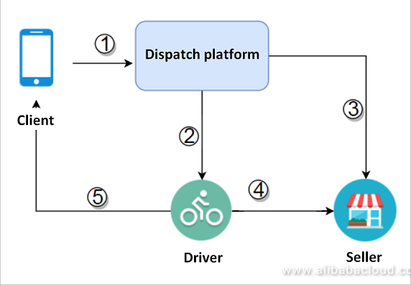

|  |  |  |  |  |  |
| --- | --- | --- | --- | --- | --- |
|  |  | **Khoa học về Web** | | **BÁO CÁO BÀI TẬP CUỐI KỲ** | |
|  |  |  |  |  |  |

**6**

**Các thành phần chính của Serverless architecture**

Khi so sánh cấu trúc của Serverless architecture so với kiến trúc truyền thống, ta có thể đưa ra nhận xét như sau:

Ở kiến trúc truyền thống, client sẽ giao tiếp với một server xử lý toàn bộ các khía cạnh logic của ứng dụng.

Ở kiến trúc serverless, một phần logic sẽ nằm ở client, cụ thể là flow control của ứng dụng. Logic cơ sở hạ tầng, ví dụ như authentication sẽ được xử lý bởi bên thứ ba, cùng với logic nghiệp vụ (business logic). Dữ liệu read-only sẽ được lấy từ database được host ở trên internet. Các logic tùy chỉnh khác sẽ lập trình và thực thi bởi các dịch vụ cho thuê function (FaaS – Functions as a Service), các logic này sẽ xử lý các thay đổi dữ liệu trong database.

Nói cách khác, các thành phần chính của kiến trúc serverless sẽ được thể hiện như sau:

|  |  |  |
| --- | --- | --- |
|  | **Khoa học về Web** | **BÁO CÁO BÀI TẬP CUỐI KỲ** |
|  |  |  |

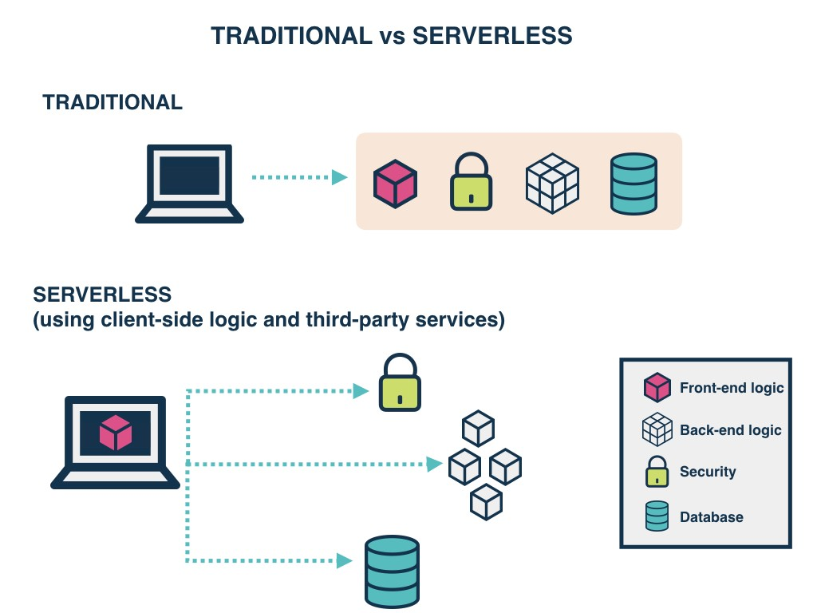

**Front-end logic**

Front-end logic vẫn được phát triển như ở cách truyền thống, nhưng một số logic sẽ nằm ở phía Client (client-side logic) thay vì để server xử lý hết.

**Back-end logic**

Back-end logic sẽ được tách ra và phát triển thành các serverless functions cung cấp bởi dịch vụ serverless. Triết lý lập trình hàm là Function do only one thing.

**Security**

Tính bảo mật của ứng dụng được đảm bảo bởi bên thứ ba.

|  |  |  |
| --- | --- | --- |
|  | **Khoa học về Web** | **BÁO CÁO BÀI TẬP CUỐI KỲ** |
|  |  |  |

**Database**

Tất cả dữ liệu sẽ được đưa về một database quản lý, database có thể là thuê từ bên thứ ba và tương tác thông qua internet.

|  |  |  |  |  |  |
| --- | --- | --- | --- | --- | --- |
|  |  | **Khoa học về Web** | | **BÁO CÁO BÀI TẬP CUỐI KỲ** | |
|  |  |  |  |  |  |

**7**

**Demo**

**Dịch vụ serverless architecture được sử dụng**

Các dịch vụ serverless cung cấp bởi AWS bao gồm:

* AWS Lambda
* Amazon API Gateway
* Amazon DynamoDB
* Amazon S3

**Front-end code**

Mã nguồn giao diện của web được upload lên và host bởi Amazon S3.

**Static web**

Người dùng sử dụng URL được cung cấp bởi S3 để truy cập trang web tĩnh (static web) và tìm kiếm thông tin khách hàng trên database dựa theo email.

**API Gateway**

Toàn bộ API của ứng dụng web được quản lý tại Amazon API Gateway.

**Lambda**

Đây là nơi chứa serverless function ‘GetCustomerDetailsByEmail’ chờ được trigger bởi sự kiện ‘người dùng bấm vào nút ‘Get Customer Details’ trên trang web.

**Database**

Dữ liệu thông tin về khách hàng được bao gồm: First name, Last name và Email được lưu trữ tại Amazon DynamoDB.